Scrúdú Béil – Teastas Sóisearach – Dul Siar Iomlán ar an Rólghlacadh
(40 marc – 10% of overall mark –> each ceist = a mark) You must ask 10 gceist
Rólghlacadh 1 – Coláiste Bhríde

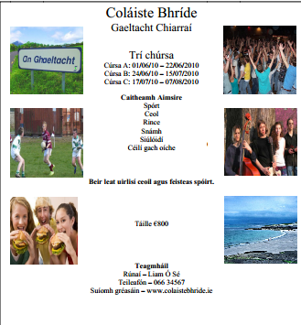
- Cá bhfuil Coláiste Bhríde suite?
- Cé mhéad cúrsa a bheidh ar siúl?
- Cathain a thosaíonn cúrsa A?
- Cathain a chríochnaíonn cúrsa B?
- Ainmnigh na caitheamh aimsire atá i gColáiste Bhríde?
- Cén táille atá ar an chúrsa?
- Cad is ainm don rúnaí?
- Cad í an uimhir teileafóin?
- An bhfuil suíomh greasáin ag an gColáiste? Cad é?
- Cén pictiúr is fearr leat agus cén fáth?
Rólghlacadh 2 – Pobalscoil Áine
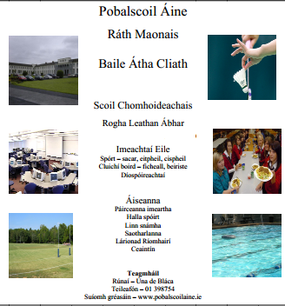

- Cá bhfuil Pobalscoil Áine suite?
- Cén contae ina bhfuil Ráth Maonais suite?
- Cén sórt scoile í?
- Ainmnigh trí spórt atá ar siúl sa scoil?
- Cad iad na háiseanna sa scoil?
- An bhfuil ceaintín i bPobalscoil Áine?
- Cad is ainm don rúnaí?
- Cad í an uimhir teileafóin?
- An bhfuil suíomh gréasáin ag Pobalscoil Áine? Cad é?
- Cén pictiúr is fearr leat? Cén fáth?

Rólghlacadh 3 – Club Óige
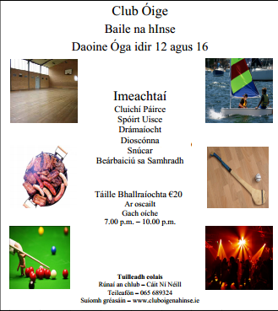
- Cá bhfuil an club óige suite?
- Ainmnigh na himeachtaí sa chlub óige.
- Cad é an táille bhallraíochta?
- Cén t-am a oscalaíonn an club óige gach oíche?
- Cén t-am a dhúnann an club óige gach oíche?
- Cén aois iad na daoine óga sa chlub?
- Cad is ainm don rúnaí?
- Cad í an uimhir teileafóin?
- An bhfuil suíomh gréasáin ag an gclub óige? Cad é?
- Cén pictiúr is fearr leat? Cén fáth?

Rólghlacadh 4 – Ceolchoirm
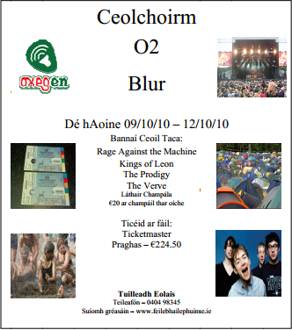
- Cá bhfuil an ceolchoirm ar siúl?
- Cén banna ceoil atá ag seinm?
- Cathain a thosaíonn an ceolchoirm?
- Cathain a chríochnaíonn an ceolchoirm?
- Ainmnigh an banna ceoil taca?
- Cén praghas atá ar na ticéid?
- Cén praghas atá ar champáil?
- Cad í an uimhir teileafóin?
- An bhfuil suíomh greasáin ag an gceolchoirm? Cad é?
- Cén pictiúr is fearr leat agus cén fáth?

Rólghlacadh 5 – Mearbhia/Bialann
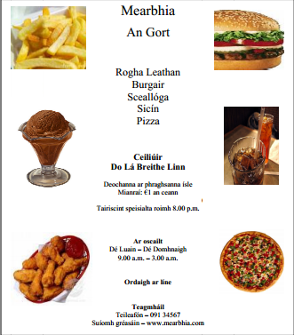
1.) Cá bhfuil an bhialann suite?
2.) Cén sórt bia atá ar fáil?
3.) Cén praghas atá ar mhianraí?
4.) Cathain a bhíonn tairiscint speisialta ar fáil?
5.) An mbíonn an bhialann ar oscailt gach lá?
6.) Cén t-am a osclaíonn an bhialann gach lá?
7.) Cén t-am a dhúnann an bhialann gach lá?
8.) Cad í an uimhir teileafóin?
9.) An bhfuil suíomh greasáin ag an mbialann? Cad é?
10.) Cén pictiúr is fearr leat? Cén fáth?

Rólghlacadh 6 – Siopa Áitiúil
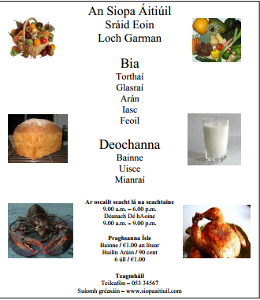
- Cad is ainm don siopa?
- Cá bhfuil an siopa suite?
- Cén sórt bia atá ar fáil?
- Cén sórt deochanna atá ar fáil?
- Cén t-am a osclaíonn an siopa?
6) Cén t-am a dhúnann an siopa?
7) Cén praghas atá ar bhainne / bhuilín aráin / sé úll?
8) Cad í an uimhir teileafóin?
9) An bhfuil suíomh gréasáin ag an siopa? Cad é?
10) Cén pictiúr is fearr leat agus cén fáth?

Rólghlacadh 7 – Maidrid (Óstán Villa Real)
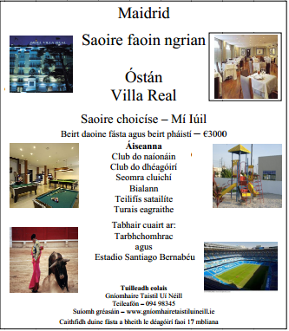
- Cén cathair ina bhfuil an saoire ar fáil?
- Cá bhfuil an t-óstán suite?
3) Cathain a bhfuil an saoire ar fáil?
4) Ainmnigh na háiseanna san óstán
5) Cén praghas/costas atá ar an saoire?
6) Cá háit a dtéann siad ar thurais?
7) Cad is ainm don ghníomhaire taistil?
8) Cad í an uimhir teileafóin?
9) An bhfuil suíomh greasáin ag an ngníomhaire taistil? Cad é?
10) Cén pictiúr is fearr leat agus cén fáth?

Rólghlacadh 8 – Láthair Champála
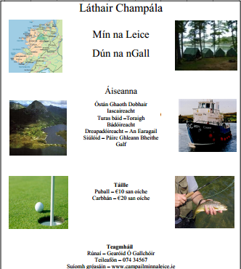
- Cá bhfuil an láthair champála suite?
- Cén contae ina bhfuil Mín na Leice suite?
- Cén sórt áiseanna atá ar fáil?
- Cén praghas atá ar phuball?
- Cén costas atá ar charbhán?
6) Cá dtéann siad ar thuras báid?
7) Cad is ainm don rúnaí?
8) Cad í an uimhir theileafóin?
9) An bhfuil suíomh greasáin? Cad é?
10) Cén pictiúr is fearr leat agus cén fáth?

